DENON AVR-4311 Oct 2010
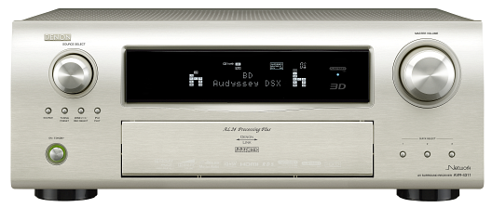
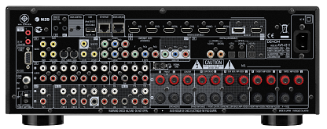

AVR-4311

A / V擴音機
新系列的AV擴音機，發揮HD影音的極限。
完全對應 HDMI 1.4a 規格及功能
- 支援 1080p , 36 bit Deep Colour
- 支援 xvYCC
- 支援 3D 影音播放
- 2 組HDMI 輸出支援 ARC ( Audio Return Channel )
- 內置HD音頻格式Dolby TrueHD / DTS-HD Master Audio解碼器
- 自動聲畫同步 (Auto Lip Sync)

功率部份 :
- 重新設計對稱式 9 聲道獨立放大器 ，採用推挽式電路設計和使用大電流功率強放管。
- 採用最短路徑的信號處理方案，進一步大幅提升音質。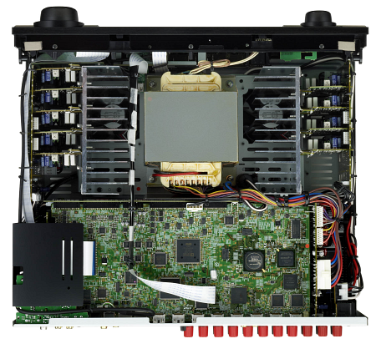
- 每聲道 140W ( 8 ohms , 20-20 kHz , 0.05 %THD )
- 或每聲道 170W ( 6 ohms , EIAJ )
- 主區域 7.2 ( bi-amp front )
- 主區域 5.2 + surround back + surround width speaker /surround height speaker
- 主區域 5.2 + surround width speaker + surround height speaker
- 主區域 5.1 + 區域 2.1 立體聲 + 區域 2 立體聲

精煉的電源供應 ，所有數碼和模擬電路都有獨立供電
1隻有7組獨立繞線的重型電源變壓器，確保各組模擬音頻、視頻電路和輸出級有穩定的電源供應。
大型開關式電源 :
- 主、副CPU 、微處理器、數碼視頻和數碼音頻電路
- 網絡電路、USB供電和開機備用啓動
專用大型濾波電容器 ( 15,000 μF x 2 ) 和2片橋接高速整流子( 平均值16A ，峰值 240A )，進一步穩定大電流的供應，改善瞬間音樂動態的表現能力。

分離的電路版
各組線路的電路版都採取獨立縮短路徑結構，通過精心的整合連結在一起，同時各電路都得到獨立的電源供應，避免不同信號或電源之間互相幹擾，使到不論從輸入的信號或處理後的輸出信號都有最高的精確度。

加固機械結構 ( Mechanical Grounding )
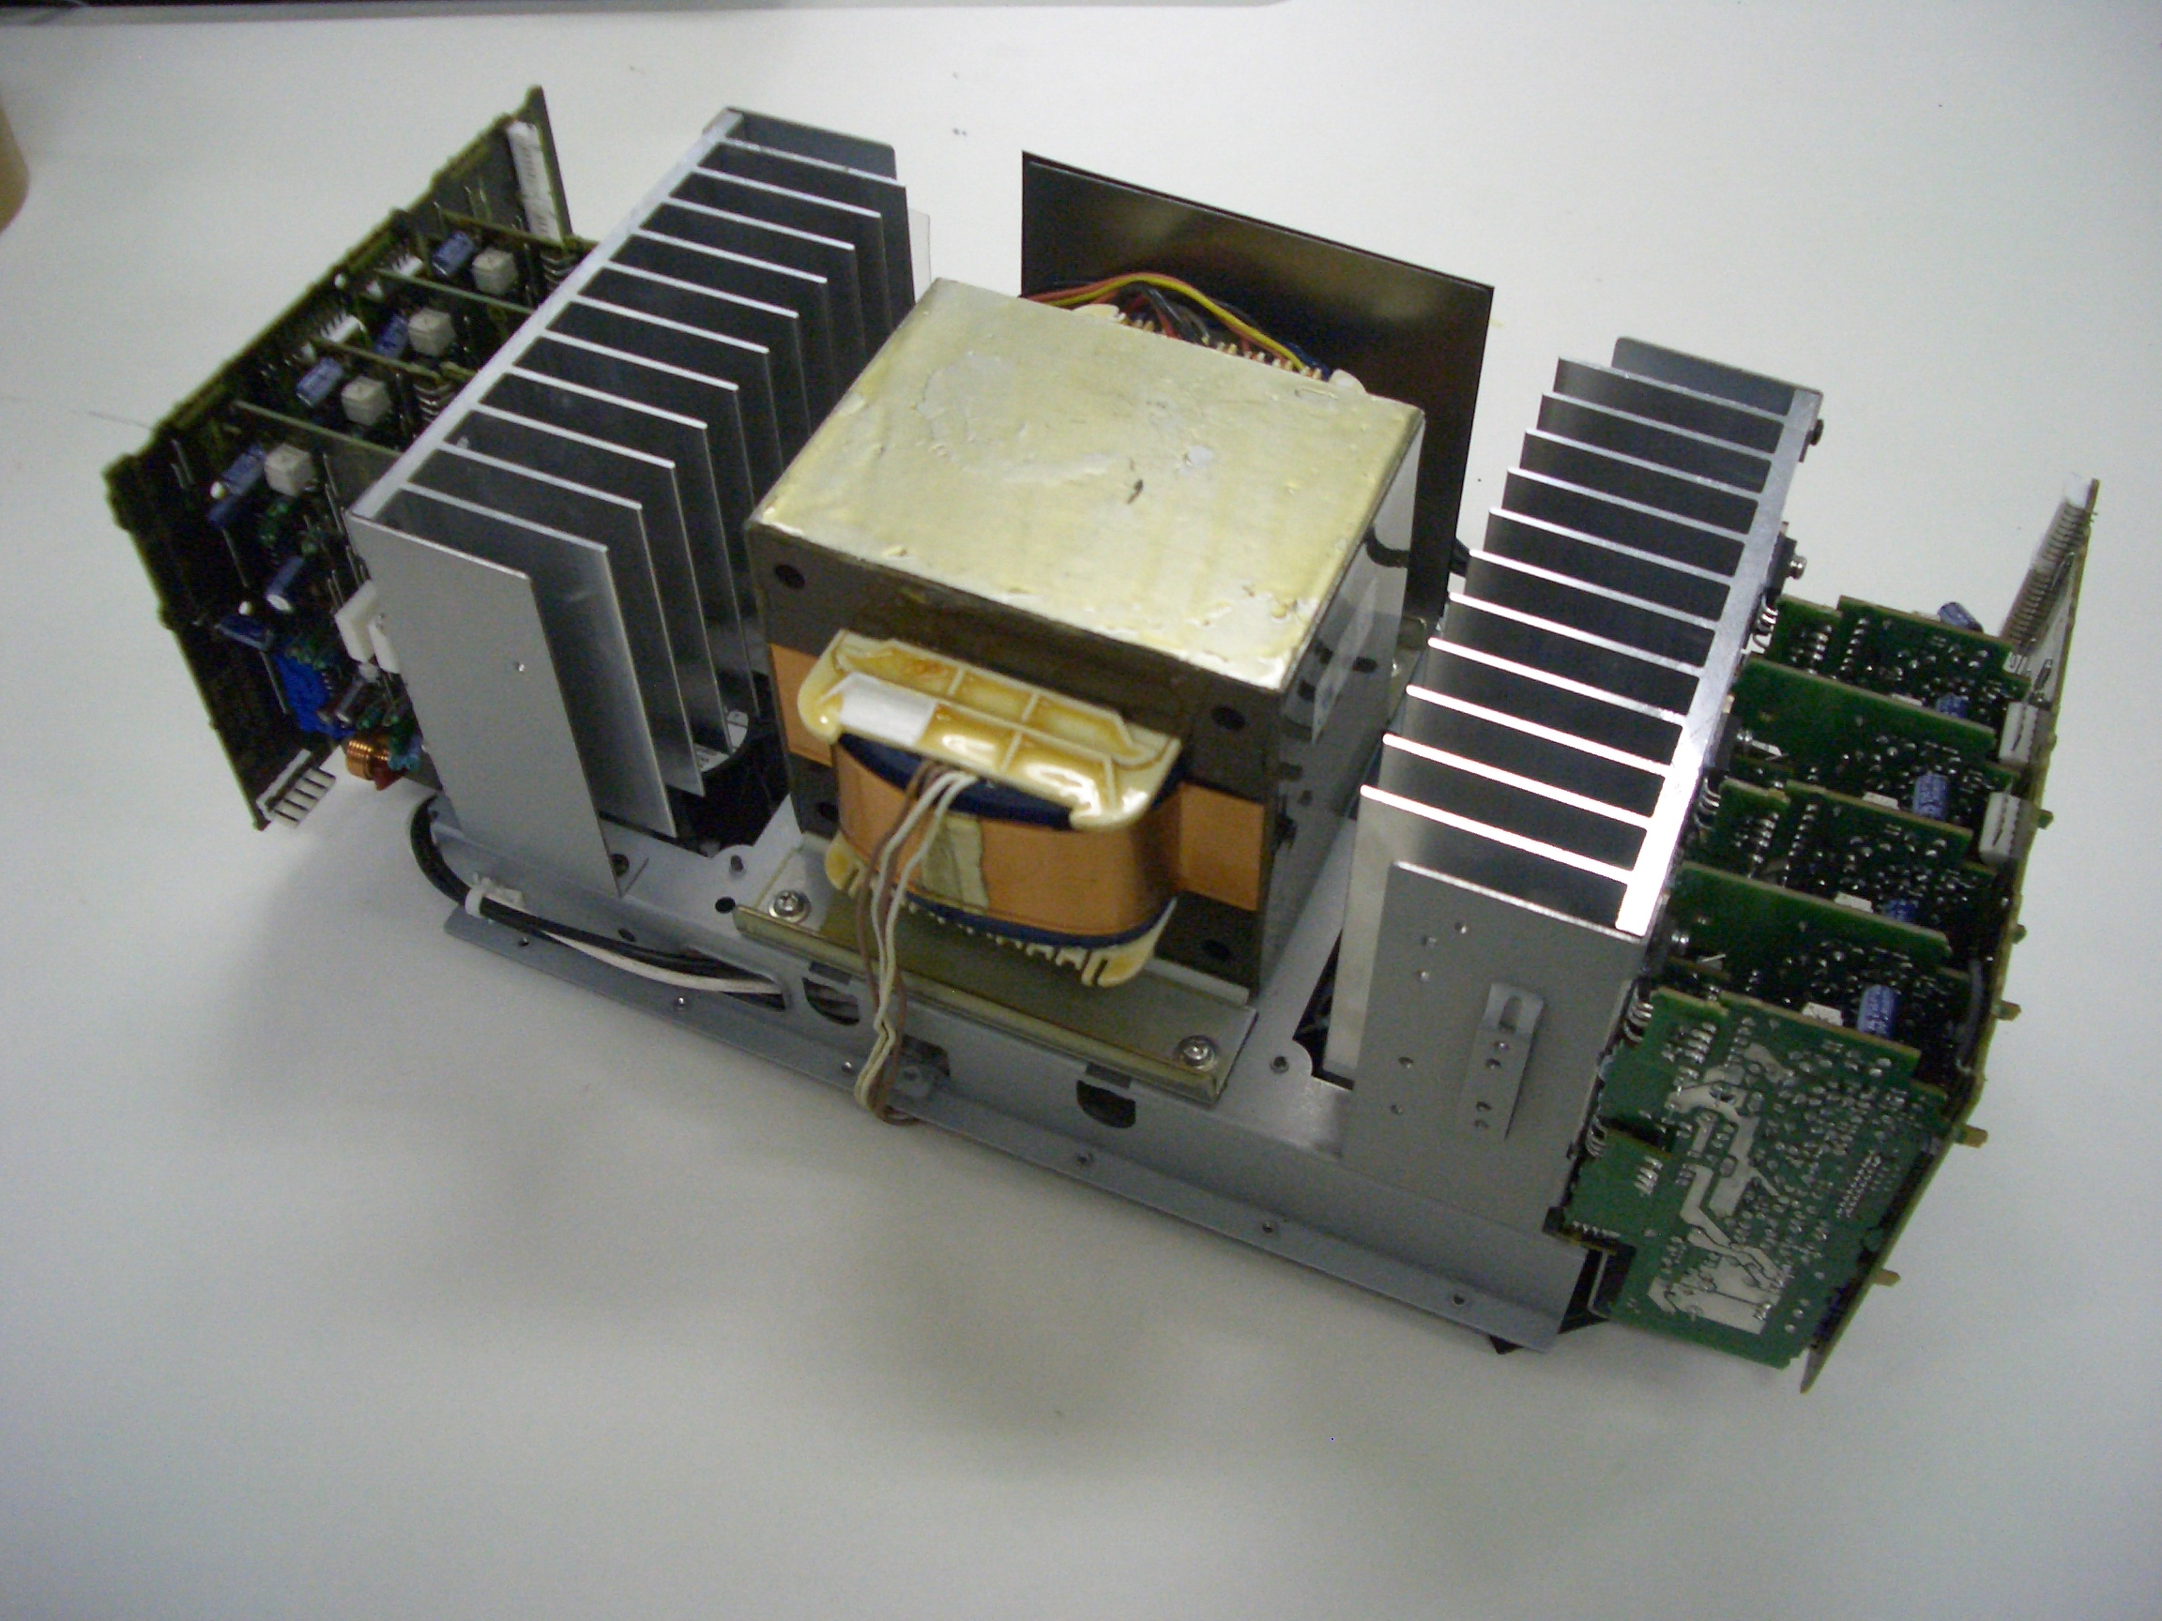
新設計後級部份是獨立的組件，以 A1 系列為設計基礎，巧妙地安裝在防震的架構上，可以大幅地減少震動對功率放大管的不良影響，同時大型的散熱器是堅固地裝置在箱體內的避震機腳上，確保功率放大管穩定工作。

最新 D.D.S.C. HD 電路 :
2 片最新的32 bit 浮點運算 DSP 晶片裝載在6層結構的電路版上:，每片都擁有333 MIPS 的高速運算能力。

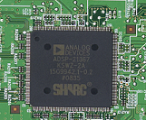
Analog Devices ADSP21367
對應環繞制式 :-
• Dolby True HD, Dolby Digital –Plus
• Dolby Digital ( Surround ) EX Decoding , PLIIx , PLIIz
• DTS HD Master Audio , DTS-HD
• DTS ES Discrete 6.1 Decoding
• DTS ES Matrix 6.1 Decoding
• DTS 96/24 5.1 for DVD-Video Processing
Analog Devices ADSP21487
- Audyssey MultEQ XT32 8 點式 Room EQ / Auto Setup
- Audyssey DSX 處理工作，支援5.1聲道提升至 11.2 聲道的實質解碼工作

24bit /192kHz DAC
所有11.2聲道採用 AKM (AK4358VQ) 24bit/192kHz 差動處理解碼器

AL24 Processing Plus ( 11.2聲道重播 )
天龍音響開發的數碼技術，目的是擴展所有PCM數碼音頻制式 ( CD , HDCD & DVD-Audio ) 的動態和頻率應，提升16 /18/20 bit 至24 bit ，現更升級照顧多聲道的HD 的音頻播放，在任何環繞模式下和所有聲道上都作出 24 bit的升頻效果 ( DSD 播放例外 )，讓音效發揮極致。

DENON Link 4th 數碼時基控制 Clock Control
天龍AV擴音機和天龍藍光播放機之間只使用DENON Link单一的時鐘控制，讓HDMI 的比特流輸送可以免受時基失真的影響，達到更完善的數碼音頻傳送。這個控制對使用HDMI 作 BD的數碼音頻傳送均有可聞的聲音改善，此外，當播放DVD-Audio 、DVD-Video、CD或SACD 時則會以 DENON Link 作數碼實時傳送，是天龍免除時基失真的傳輸方法。

天龍的數碼時基抑制功能，適用於所有數碼或模擬輸入

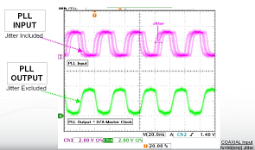
天龍開發的時基抑制系統是一種混合的解決方案，可以巧妙平衡到數碼鎖相回路與模擬PLL的優勢，無論通過同軸，光纖，HDMI的輸入信號和模/數轉換的信號，都可享受時基抑制系統帶來的聲音改善，得到優質大動態的音響效果。

MultEQ XT32 8 點式 Room EQ /Auto Setup
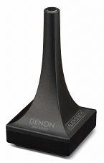
MultEQ XT32是由美國Audyssey Laboratories, Inc., 爲家庭影院元件開發的新旗艦級房間糾錯技術，使用更聰明的設計架構來使用DSP晶片的有限處理能力，可將原來MultEQ XT技術的解析度提升到32倍，糾錯能力由頻普內的8,000點擴展到16,000個點，能大面積糾正更狹窄的波峰和波谷。此外對環繞聲道和 LFE 聲道的處理有更精細的補償處理。
新系統採用Analog Devices ADSP21487 32 bit 浮點運算 DSP晶片，容許獨立分析每組喇叭的大小、距離、音壓和分頻點，以求達到每組喇叭在聆聽空間內獲得最佳的頻率應。 附有Audyssey Dynamic EQ 和Audyssey Dynamic Volume功能，並加入最新的 Audyssey DSX 音效。

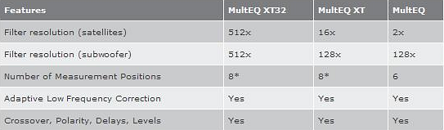
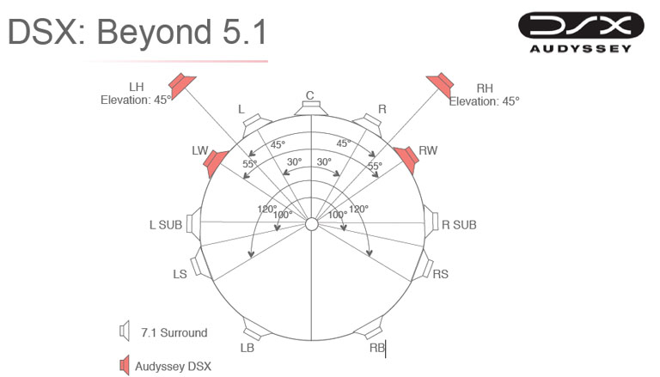

創新的視頻部份 :

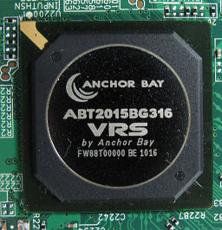
- 新裝置 7 組 HDMI輸入( 1 組在前面板 )和2 組 HDMI同時輸出功能，為新世代的數碼視頻切換帶來無限方便。
- HDMI IC ( ADV7840 ) 可以接收位元流的HD多聲道 ( Version 1.4a ) HDMI 的3 D數碼聲畫( 1080p )傳送。
- 模擬視頻複合信號、S-Video 信號和色差信號可升格式轉換，再以精巧的 Anchor Bay 逐行掃描電路及ABT 2015增線至 720P ,1080i ,1080p經 HDMI 輸出。
- 3 組色差視頻輸入 / 1組輸出 HDMI輸入作個別畫面調整 : 反差、亮度、色度、彩色度等，達到真正倍線器功能。
- HDMI 輸入也可增線至HDMI 1080p輸出。

Pre-Amp Mode 11.2 聲道前级全輸出
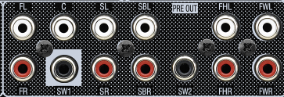
繼 AVR-4810 後 ， AVR-4311是第二款天龍 AV 擴音機擁有全 11.2 聲道的前级輸出，可謂是 3D 時代最強處理的產物，此外新增 Pre-Amp Mode ，可以切斷本機的後級電源供應，消除後級運後時對前级的干擾，另外更加强前級的零部件，好讓 AVR-4311 變成真正的高級 AV 前级，發揮無限的擴展空閒。

數碼輸入 :
- 2 組同軸2組光纖輸入
- 2 組光纖輸出

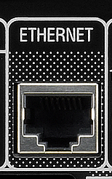
新增數碼音頻網絡使用功能
AVR-4311裝備ETHERNET介面，可與個人電腦 ( PC or MAC ) 或經由互聯網網絡連接，從而增加使用功能
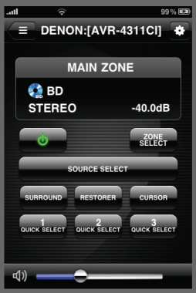
1. 支援 Windows 7
2. 音樂伺服器功能 ( Music Server Player )
- 互聯網電台 ( Internet Radio )
- 使用PC / iPhone / iPad / iTouch ( DENON Apps) 可透過Web Browser控制AV Amp 工作
- 通過網络直接上 Flickr 網站觀看相片

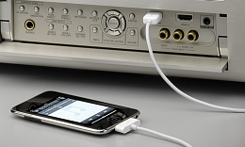
強化 USB 輸入連接功能
2 組USB 輸入 :
- USB 供iPod / iPhone 直接數碼輸入播放
- 可支援2.5” 硬盤輸入 ，直接播放音樂擋案和相片
- 支援 WAV / FLAC 24bit 96kHz 音頻檔案播放
- JPG 相片檔案可作Slide show播放

升級準備 :
- 可通過互聯網作Firmware update
- 通過 RS-232 與AMX 或 Crestron聯接操控

其他功能 :
全新菜單GUI操作介面
4 ohm 喇叭對應設定
高檔喇叭插座
精細的LFE 分頻點 : 40Hz , 60Hz , 80Hz ,90Hz , 100Hz , 110Hz , 120Hz , 150Hz , 200Hz , 250Hz 選擇，供前置、中置、環繞A 環繞B 、後環繞聲道、Height / width 聲道獨立使用
Audio Delay 音頻延時功能 ( 0 ~ 200 ms )
設有3 級提升壓縮音頻而設的Compress Audio Restorer
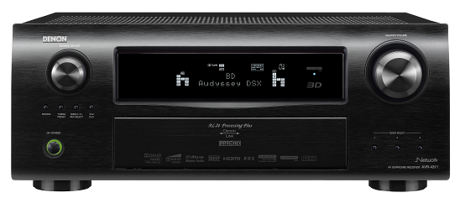
1 組control dock for iPod 輸入
純直通模式 Pure Direct Mode
Night Mode 深夜聆聽模式
Dolby Volume
Sleep Timer
各輸入名稱重新命名
新開發遙控器兼備預存編碼
Zone 2 附加遙控
加大機面顯示屏，豐富顯示資料，菜單設置可在機面完成
56 個 AM / FM 電台調頻預設記憶
分離式電源 ( IEC )
日本製造
另備有黑色機身可供選購
尺寸 : 434 (W) x 171 (H ) x 414 (D) mm
重量 :17.3千克

